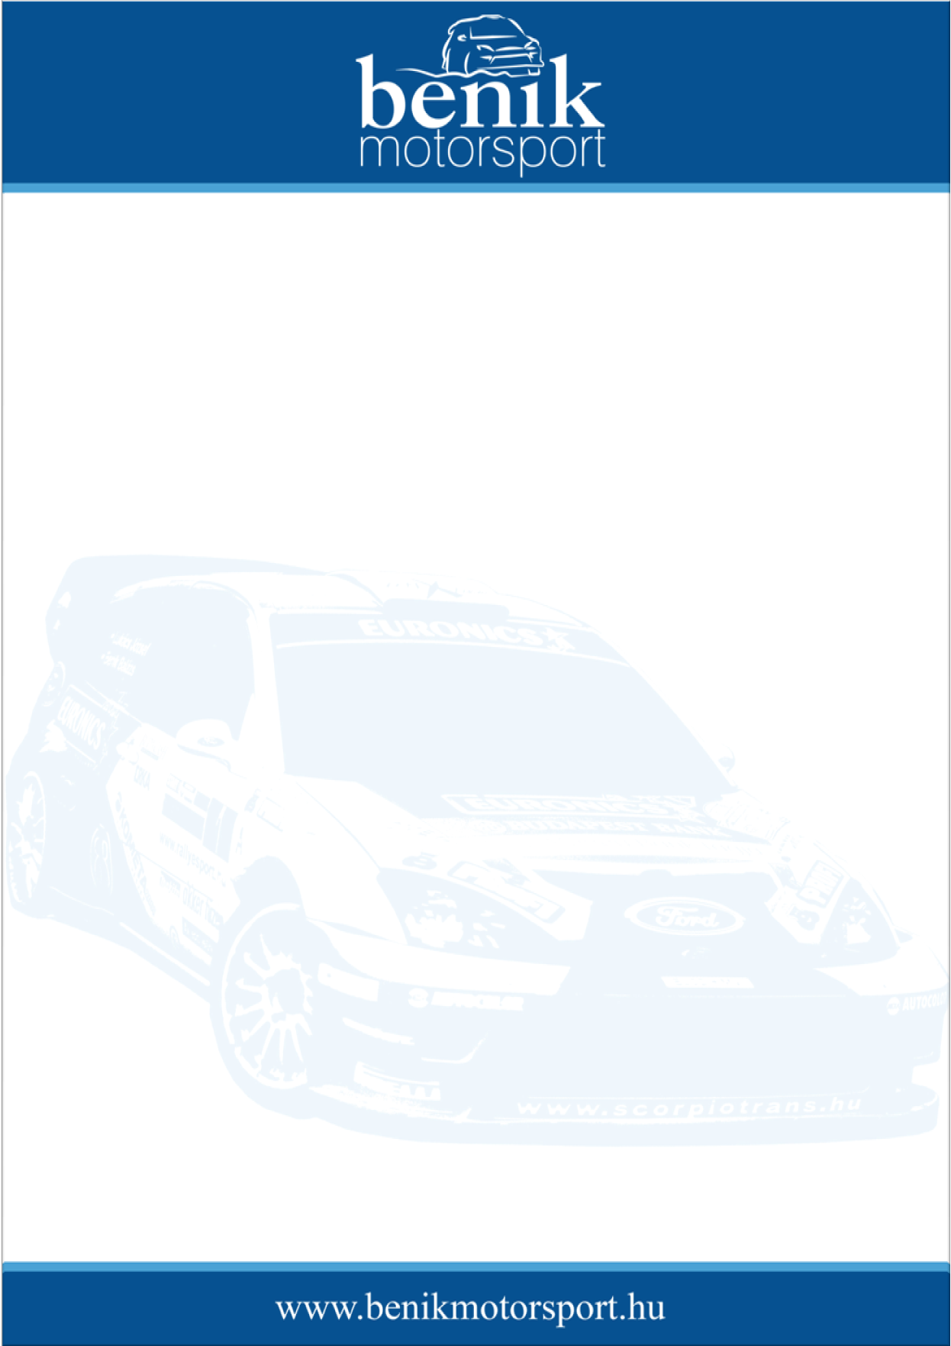
Sajtóinformáció
Benik Motorsport
Benik Balázs – Lukács József
Ford Focus RS03 WRC
GENERALI NYIRÁD Rallye 2008
2008. október 9.
Lázas készülődés
Lázasan és torokfájással készül Benik Balázs a szezon utolsó előtti futamára. A mezőny újra murvás pályákon méri össze tudását. Az ózdi kiesést követően a Benik Motorsport kettősének már csak matematikai esélye maradt a bajnoki cím megszerzésére, ennek ellenére elszántan állnak rajthoz.
Benik Balázs:
Bár nem tréningeztük túl magunkat a nyirádi futam előtt, mégis úgy érzem kellően felkészültünk. A pályák nem sokban különböznek a tavalyiaktól és igyekszünk majd a megszerzett tapasztalatokat jól hasznosítani. Egészségileg nem vagyok 100%-os, de Josival elszántak vagyunk és igyekszünk a lehető legjobb eredményt elérni. Tavaly nyertünk itt, sőt ezen a futamon szereztük meg a bajnoki címet is, tehát szép emlékek fűződnek ehhez a versenyhez. Szeretnénk idén is jó szájízzel távozni innen.

